Informacja prasowa, 21.06.2021 r.

Owady zamieszkały przy Bobrowieckiej 8
Spectra Development, będąca członkiem Polskiego Związku Firm Deweloperskich, zaangażowała się w organizowaną przez PZFD inicjatywę budowy największego domu dla owadów. Deweloper włączając się do akcji postawił na terenie przyległym do biurowca Bobrowiecka 8 dwa hotele dla owadów.
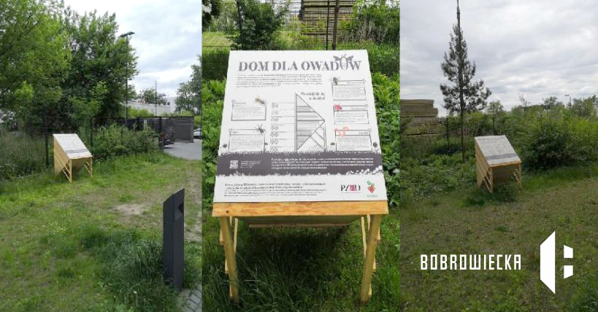
- Dbanie o ekologię oraz wspieranie funkcjonowania ekosystemu w miastach jest niezwykle ważne. Dlatego też włączyliśmy się do akcji organizowanej przez PZFD. Cieszę się, że hotele dla owadów dołączą do wdrożonych przez nas wcześniej rozwiązań proekologicznych w biurowcu Bobrowiecka 8. – powiedział Dariusz Sokołowski, Prezes Zarządu Spectra Development
Biurowiec Bobrowiecka 8 cechuje ponadczasowa architektura i zaawansowane rozwiązania technologiczne, które gwarantują najwyższy komfort pracy. Inwestycja to 25 000 m2 powierzchni biurowo-usługowej klasy A. Budynek powstał zgodnie z zasadami zrównoważonego rozwoju, a poza certyfikatem BREEAM na poziomie „Excellent” wyróżnia go systemem modelowania BIM wykorzystany przy jego realizacji. W biurowcu, który stanowi wzorowy przykład myślenia o ekologii, zastosowano wiele rozwiązań proekologicznych. Jednym z nich jest oszczędzający energię i obniżający koszty wspólne system VRV odzyskujący ciepło z serwerowni do podgrzewania wody użytkowej wykluczając konieczność użycia ciepła miejskiego do podgrzania wody. Dodatkowo zastosowano baterie umywalkowe na podczerwień ograniczające zużycie wody, zamontowano rozwiązania przyjazne cyklistom w postaci stojaków rowerowych oraz szatni z prysznicami dla rowerzystów. Natomiast w pobliżu inwestycji została zainstalowana stacja ładowania pojazdów elektrycznych – EVBox z linii businessline o mocy 22kW, należąca do jednego z najemców biurowca, Grupy ENGIE.
Przy realizacji biurowca wykorzystano przemyślaną koncepcję integracji architektury z zielenią, za której wprowadzaniem do otoczenia budynku przemawia mnogość́ zalet zarówno dla obiektu, środowiska, jak i jego użytkowników. Zieleń występuje wokół inwestycji oraz na wewnętrznych dziedzińcach budynku, które pełnią także funkcję Ogrodu Sztuki. Roślinność znajdująca się na terenie Bobrowieckiej 8 to wysokie brzozy, krzewy oraz niskopienna zieleń.
Budynek Bobrowiecka 8 to najmłodszy z trzech projektów wchodzących w skład zespołu urbanistycznego przy ulicy Bobrowieckiej. Poza biurowcem tworzą go sąsiadujące budynki – biurowiec Bobrowiecka 6 i apartamentowiec Bobrowiecka 10. Całość została zaprojektowana przez pracownię JEMS Architekci tworząc spójny kompleks istotnie zwiększający atrakcyjność Dolnego Mokotowa.
***
Spectra Development przewodzi grupie spółek deweloperskich działających na rynku nieruchomości komercyjnych
i mieszkaniowych. Spółka rozwija swoją działalność w oparciu o polski, stabilny kapitał, a inwestorem strategicznym jest Jerzy Starak. Spectra Development, jako doświadczony deweloper, wykorzystuje w swoich inwestycjach nowoczesne technologie i ciekawe rozwiązania architektoniczne. Deweloper hołduje zasadom zrównoważonego rozwoju, dąży do realizacji projektów w zgodzie ze środowiskiem, kulturą i sztuką, kreując wartościową i unikalną przestrzeń miejską. Spectra Development zrealizowała Kompleks Bobrowiecka na Dolnym Mokotowie w Warszawie, składający się z osiedla apartamentów Bobrowiecka 10 o podwyższonym standardzie oraz budynku biurowego Bobrowiecka 8 tworzących jego drugi etap. Biurowiec Bobrowiecka 8 w 2018 r. został wybrany Inwestycją Roku Rynku Powierzchni Biurowej w konkursie Prime Property Prize. Wcześniej inwestor zrealizował m.in. pierwszy etap Kompleksu Bobrowiecka – biurowiec Bobrowiecka 6, który wyróżniony został w prestiżowym Phaidon Atlas of 21st Century Architecture zawierającym ponad 1 000 wyjątkowych projektów z całego świata oddanych do użytku w XXI wieku, apartamentowiec przy ul. Rydygiera w Warszawie, a także odrestaurował zabytkową willę Witkiewiczówka w Zakopanem, za co zdobył nagrodę Generalnego Konserwatora Zabytków.

Dodatkowych informacji udziela:

Tauber Promotion
Anna Siwek
tel. 22 833 35 02
mob.: +48 664 926 910
asiwek@tauber.com.pl

